***Практическая работа № 1-2.***

**Тема: Тестирование программных продуктов**

**Цель работы:** изучить классификацию видов тестирования, практически закрепить эти знания путем генерации тестов различных видов, научиться планировать тестовые активности в зависимости от специфики, поставляемой на тестирование функциональности.

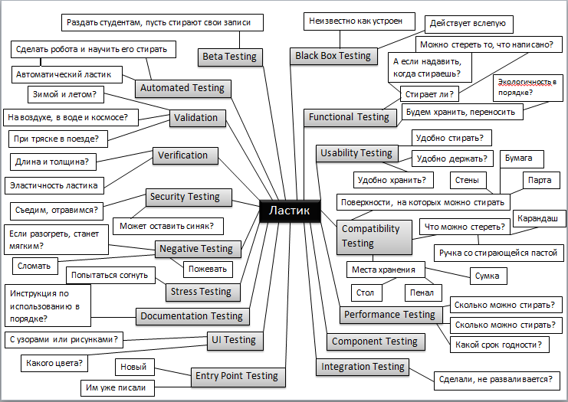

**Задание 3.**

**3.1.** Создадим приложение «Поехали в путешествие», которая будет включать в себя:

***Модуль 1:*** Авторизация и регистрация пользователя.

***Модуль 2:*** Добавление записей и фотографий.

***Модуль 3:*** Осуществление поиска интересных мест.

**3.2.**

***Модуль 1:*** Добавлена функция подтверждения номера телефона или электронной почты.

***Модуль 2:*** Добавлена функция «Сторис», для того, что бы читатели могли сразу видеть, где вы находитесь и что делаете.

***Модуль 3:*** Добавлена сортировка стран и городов. Так же, сортировка тем в записях.

*Была добавлена новая функция:*

***Модуль 4:*** Добавлена возможность обмениваться личными сообщениями между пользователям.

**3.3.** Заказчик решил расширять рынки сбыта и просит осуществить поддержку для Великобритании, поэтому произошла оптимизация, которая включала в себя:

* Выбор страны при регистрации.
* Выбор языка. Добавлена для удобства в дальнейшем использовании, чтобы пользователи могли понять какие, есть функции, и для чего они исполняются и где применяются. Выбор языка можно будет осуществить в настройках.
* Можно выбрать на каком языке будут появляться посты у вас в ленте.

**3.4.** Заказчик хочет убедиться, что ПО держит нагрузку в 2000 пользователей.

В этом мы можем убедиться с помощью виртуальных пользователей, это будет осуществляться с помощью онлайн-сервисов для создания статической нагрузки на отдельных страницах приложения.

**Задание 4.**

***Вывод:*** Я изучила классификацию видов тестирования, практически закрепила эти знания путем генерации тестов различных видов, научилась планировать тестовые активности в зависимости от специфики, поставляемой на тестирование функциональности.